АВГУСТ 2017 ГОДА
В августе 2017 года мониторинг атмосферного воздуха осуществлялся Учреждением на базе четырех стационарных постов контроля загрязнения атмосферного воздуха (ПКЗ).

Состояние атмосферного воздуха на территории муниципального образования город Краснодар по данным ПКЗ-1, ПКЗ-2, ПКЗ-3, ПКЗ-4
Концентрации загрязняющих веществ по данным ПКЗ-1, ПКЗ-2, ПКЗ-3, ПКЗ-4 за август 2017 года представлены в таблицах № 1, 2, 3, 4.
Таблица № 1. Средние концентрации загрязняющих веществ согласно данным ПКЗ-1
Вещество | СHx | CH₄ | HCH | CO | H₂S | NH₃ | NO | NO₂ | SO₂ | Пыль
Средняя концентрация, мг/м³ | 2,53 | 2,53 | 0,00 | 0,236 | 0,00439 | * | * | * | 0,00741 | *
ПДКс.с., мг/м³ | - | - | - | 3,000 | - | 0,040 | 0,060 | 0,040 | 0,050 | 0,150

Таблица № 2. Средние концентрации загрязняющих веществ согласно данным ПКЗ-2
Вещество | СHx | CH₄ | HCH | CO | H₂S | NH₃ | NO | NO₂ | SO₂ | Пыль
Средняя концентрация, мг/м³ | 1,53 | 1,34 | 0,190 | 0,081 | 0,00 | * | * | * | 0,000152 | *
ПДКс.с., мг/м³ | - | - | - | 3,000 | - | 0,040 | 0,060 | 0,040 | 0,050 | 0,150

Таблица № 3. Средние концентрации загрязняющих веществ согласно данным ПКЗ-3
Вещество | CO | H2S | NH3 | NO | NO₂ | SO₂ | Пыль | Формальдегид | Бензол | Толуол | Этилбензол | М,п-ксилол | О-ксилол | Фенол
Средняя концентрация, мг/м3 | 0,831 | * | 0,0000396 | 0,0278 | 0,00452 | * | * | * | * | * | * | * | * | *
ПДК_{с.с.}, ОБУВ | 3,00 | - | 0,04 | 0,06 | 0,04 | 0,05 | 0,15 | 0,010 | 0,1 | - | - | 0,04 | - | 0,003

Таблица № 4. Средние концентрации загрязняющих веществ согласно данным ПКЗ-4
Вещество | СHx | CH₄ | HCH | CO | H₂S | NH₃ | NO | NO₂ | SO₂ | Пыль
Средняя концентрация, мг/м3 | 1,51 | 1,38 | 0,130 | 0,00000808 | 0,000548 | * | * | * | 0,00559 | 0,101
ПДКс.с., мг/м³ | - | - | - | 3,000 | - | 0,040 | 0,060 | 0,040 | 0,050 | 0,150
*- оборудование находится на плановой поверке (ремонте)
Информация о зафиксированных среднесуточных концентрациях загрязняющих веществ в атмосферном воздухе по данным ПКЗ-1, ПКЗ-2, ПКЗ-3, ПКЗ-4 за август 2017 г. представлена на рисунке 1, 2, 3, 4.

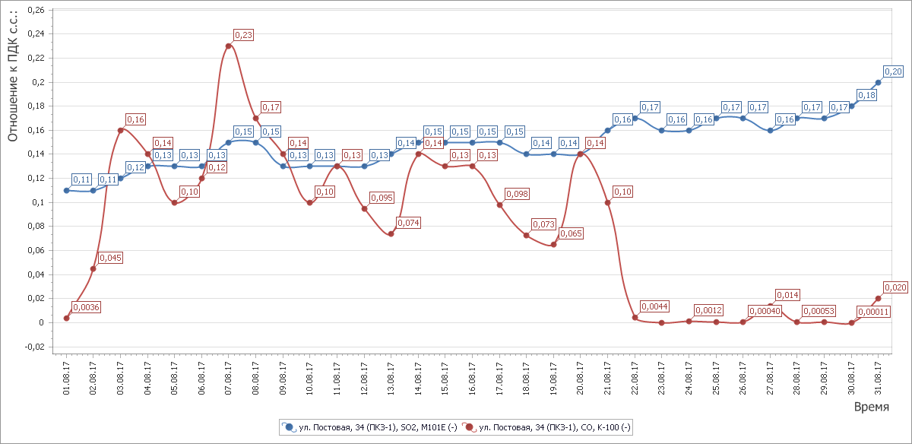

Рисунок 1 График среднесуточных значений концентраций загрязняющих веществ в атмосферном воздухе к ПДК_{с.с}. в период с 01.08.2017г. по 31.08.2017г. ПКЗ-1

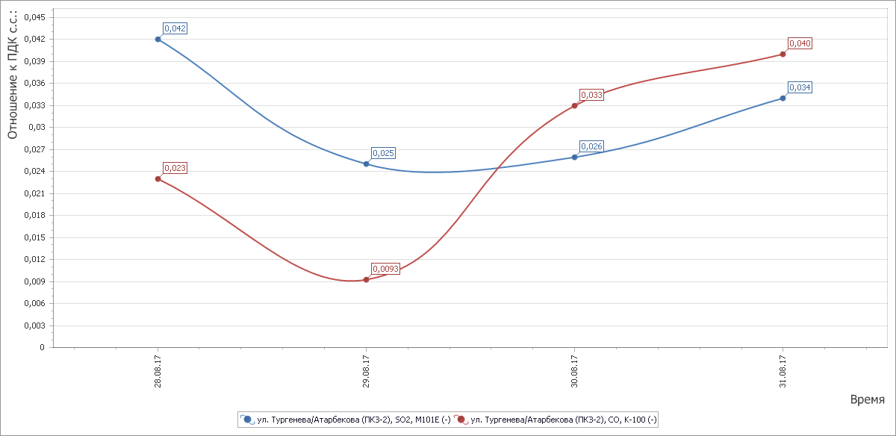
Рисунок 2 График среднесуточных значений концентраций загрязняющих веществ в атмосферном воздухе к ПДК_{с.с} в период с 28.82017г. по 31.08.2017г. ПКЗ-2

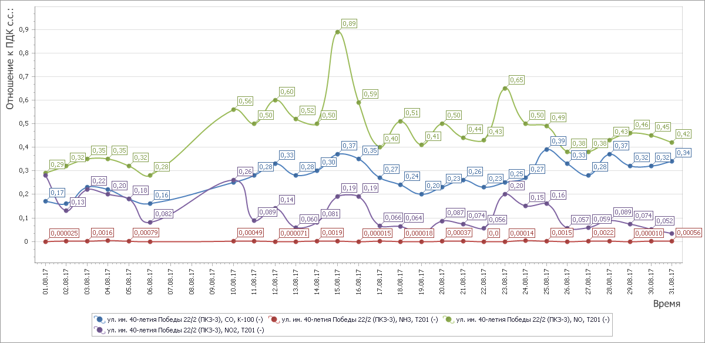

Рисунок 3 График среднесуточных значений концентраций загрязняющих веществ в атмосферном воздухе к ПДК_{с.с} в период с 01.08.2017г. по 31.08.2017г. ПКЗ-3

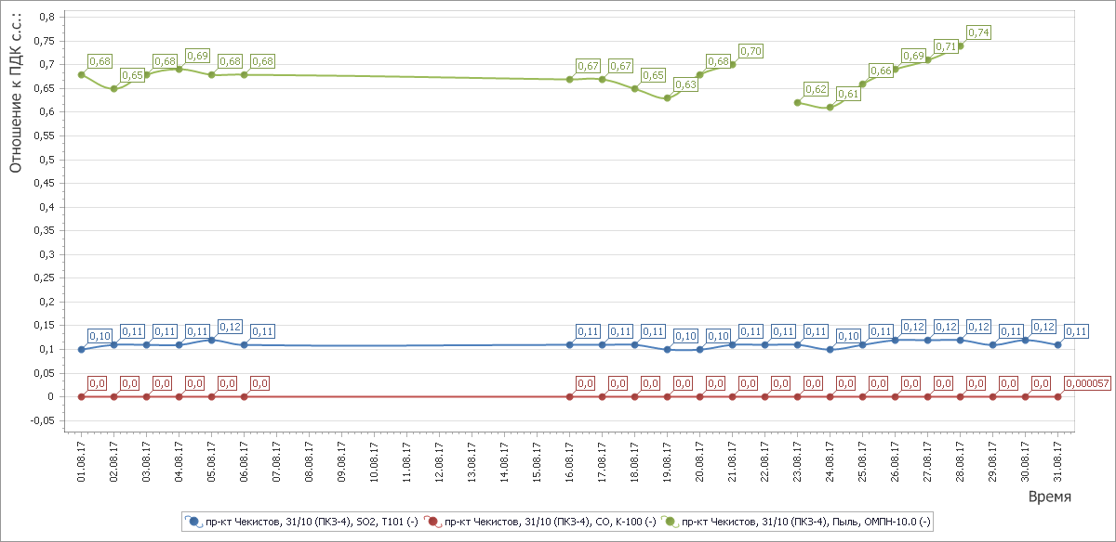

Рисунок 4 График среднесуточных значений концентраций загрязняющих веществ в атмосферном воздухе к ПДК_{с.с} в период с 01.08.2017г. по 31.08.2017г. ПКЗ-4
Средний уровень показателя гамма-фона за рассматриваемый период составил ПКЗ -1 – 10,5 мкР/час, ПКЗ-2 – 11,0 мкР/час, ПКЗ-3 – 8,88 мкР/час, ПКЗ-4 – 9,93 мкР/час.

*Лицензия, выданная муниципальному казенному учреждению муниципального образования город Краснодар «Центр мониторинга окружающей среды и транспорта», Федеральной службой по гидрометеорологии и мониторингу окружающей среды от 11.02.2015 года (регистрационный номер № Р/2015/2739/100/Л) на осуществление «деятельности в области гидрометеорологии и смежных с ней областях» аннулирована в связи с передачей функций в области охраны окружающей среды муниципальному казенному учреждению муниципального образования город Краснодар «Центр озеленения и экологии».

